## Configurar tipo de trabajo a una unidad operativa con sus sectores ORCOR

Se configura el tipo de trabajo a una nueva operativa teniendo en cuenta el sector operativo:

1. Se ingresa a open, se digita en nemónico ORCOR, se coloca el número de unidad operativa.

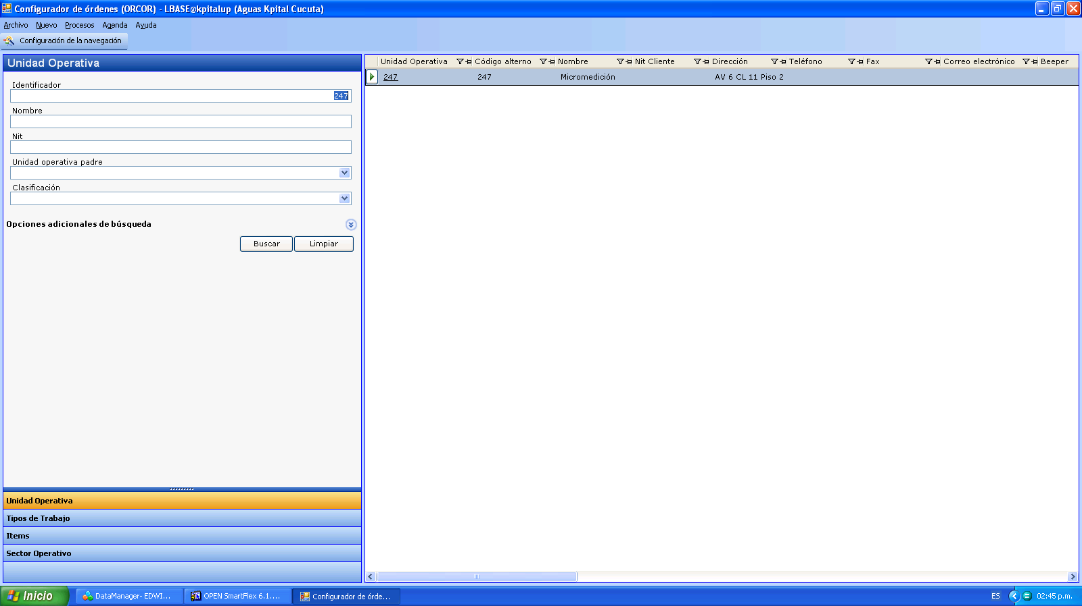

1. Se visualiza la siguiente ventana donde la unidad operativa tiene configurados sus tipos de trabajo

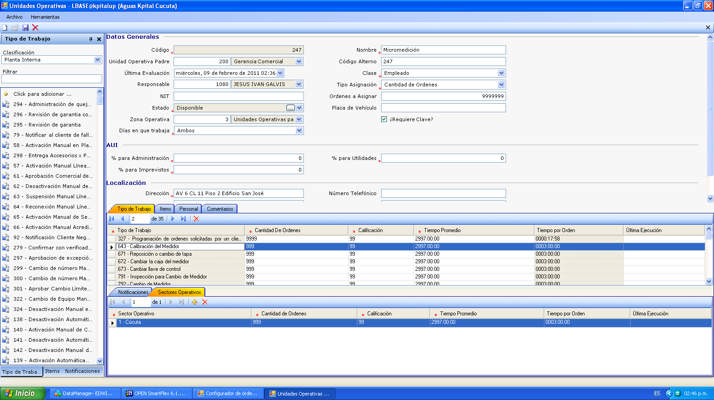

1. Para quitar un tipo de trabajo asociado a la unidad operativa se ubica en tipo de trabajo se selecciona luego en el icono de eliminar se da clic , mientras este tipo de trabajo no tenga asociado sectores operativos se eliminara de lo contrario tendrás que primero quitar o desasociar los sectores operativos que tenga.

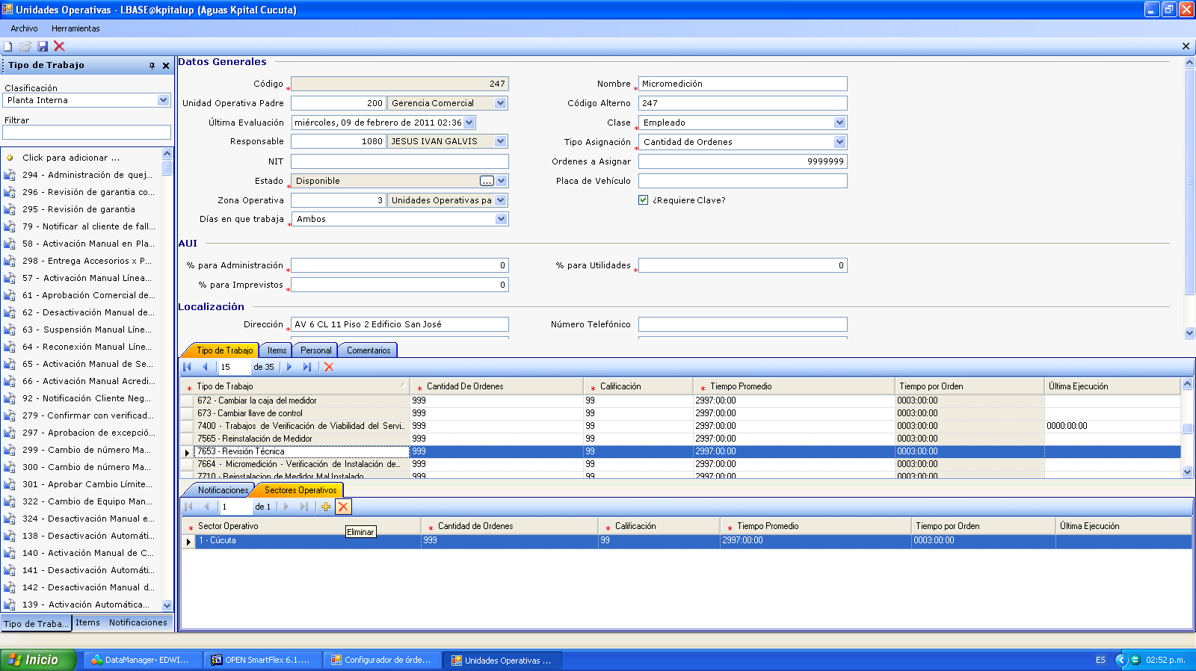

1. Para configurar un tipo de trabajo en una nueva unidad operativa , primero todos los tipos de trabajo están asociados a un sector operativo el cual es 1 , para asociar al tipo de trabajo de la unidad operativa se agrega el sector operativo que se necesite configurar.

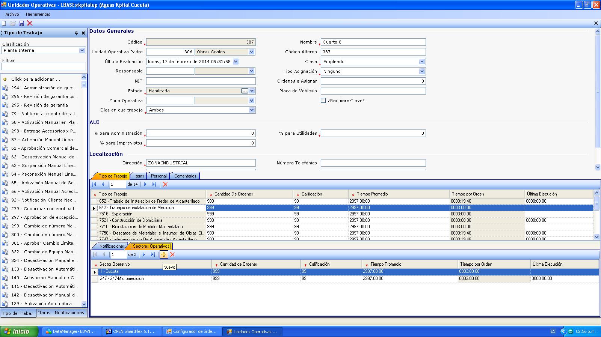

Se guardan los cambios y se verifica saliendo de la ventana y volviendo a ingresar y ver los cambios realizados.